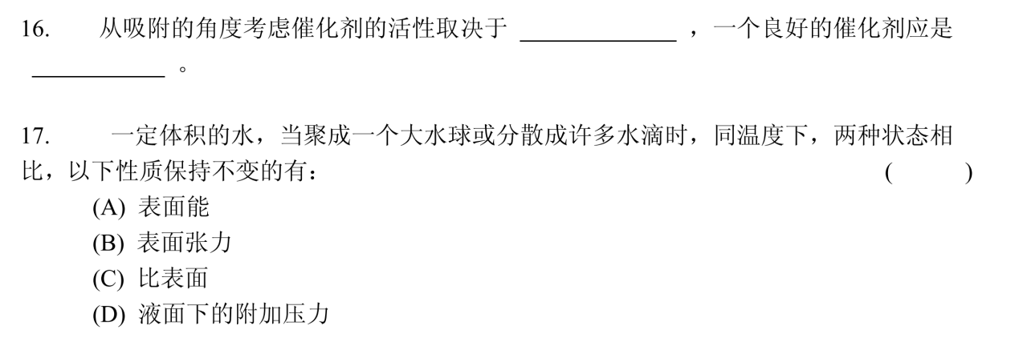
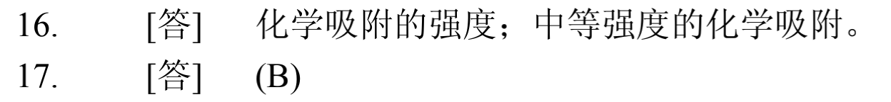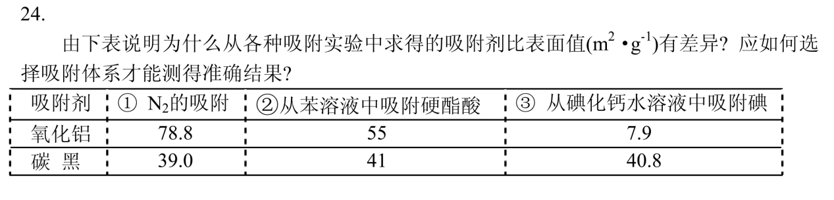
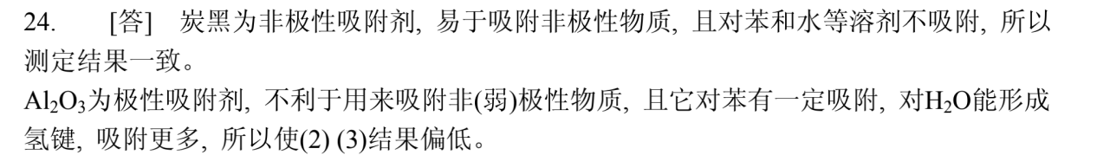

12. 将大分子电解质 NaR 的水溶液用半透膜和水隔开，达到 Donnan 平衡时，膜外水 的 pH值：
(A) 大于 7 (B) 小于 7 (C) 等于 7 (D) 不能确定
10. 在 H₃AsO₃的稀溶液中，通入过量的 H₂S 气体，生成 As₂S₃溶胶。用下列物质聚沉，其聚沉值：
(A) Al(NO₃)₃＞ MgSO₄＞ K₃Fe(CN)₆ (B) K₃Fe(CN)₆＞ MgSO₄＞ Al(NO₃)₃
(C) MgSO₄＞ Al(NO₃)₃＞ K₃Fe(CN)₆ (D) MgSO₄＞ K₃Fe(CN)₆＞ Al(NO₃)₃
6. 胶体粒子的 Zeta 电势是指：
(A) 固体表面处与本体溶液之间的电位降 (B) 紧密层、扩散层分界处与本体溶液之间的电位降
(C) 扩散层处与本体溶液之间的电位降 (D) 固液之间可以相对移动处与本体溶液之间的电位降
17. 有人在不同 pH 的条件下，测定出牛的血清蛋白在水溶液中的电泳速度，结果如下：
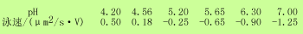
由此实验数据可知：
(A) 该蛋白的等电点 pH > 7.00 (B) 该蛋白的等电点 pH < 4.20
(C) 该蛋白的等电点 pH < 7.00 (D) 从上述实验数据不能确定等电点范围
13. 一个气泡分散成直径为原来 1/10 的小气泡，则其单位体积所具有的表面积为原来的：
(A) 1 倍 (B) 10 倍 (C) 100 倍 (D) 1000 倍
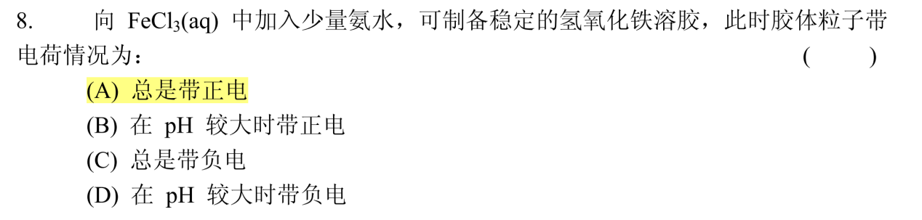

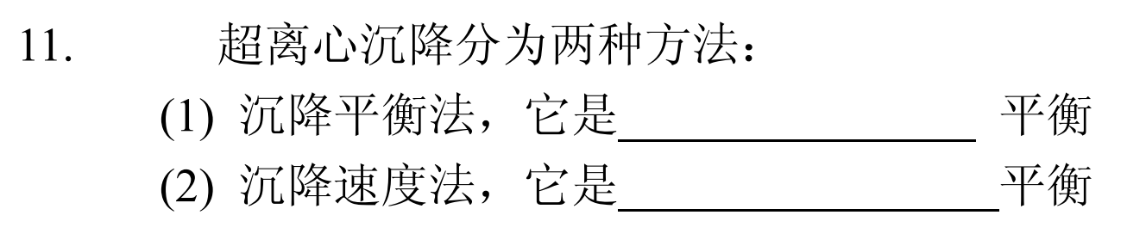
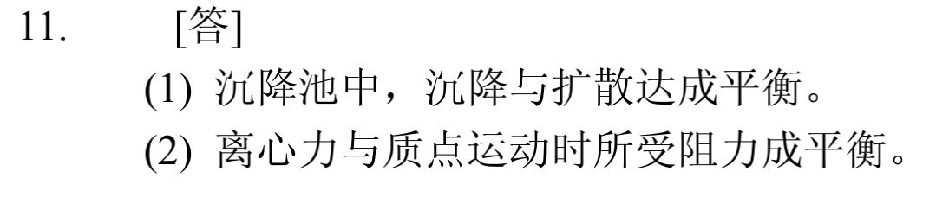

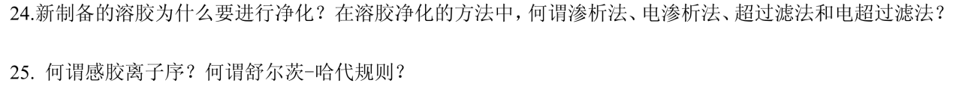
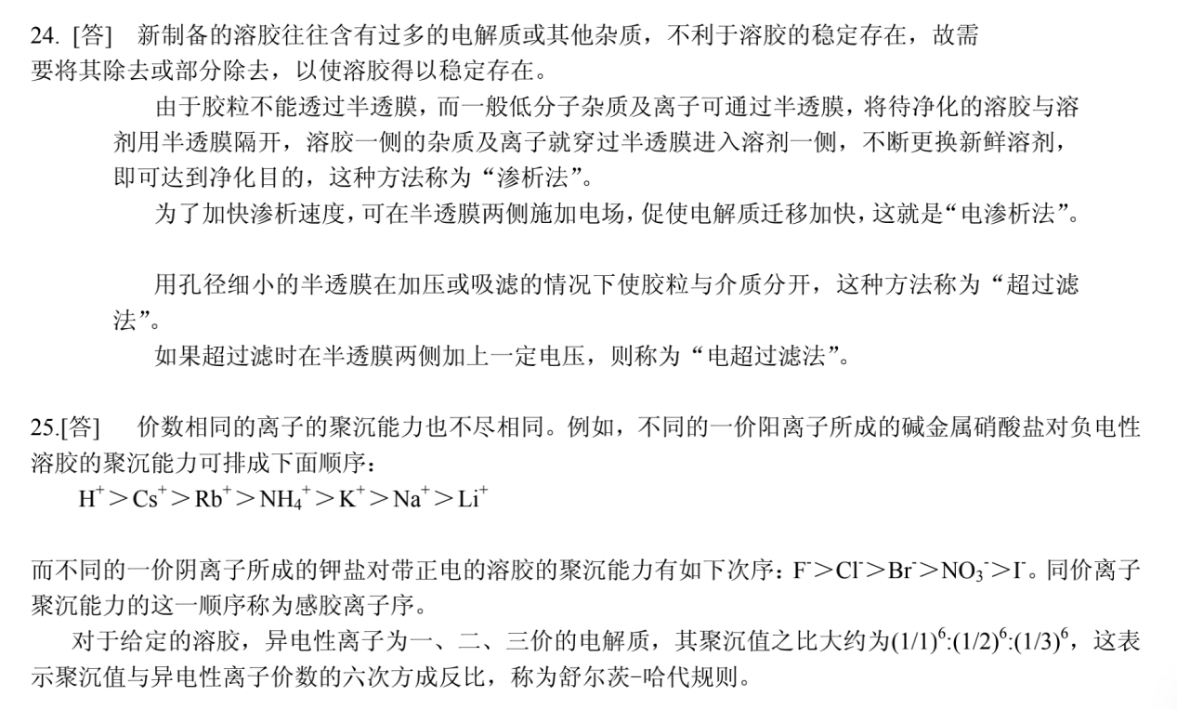
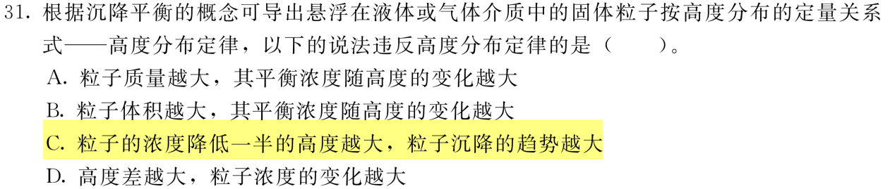
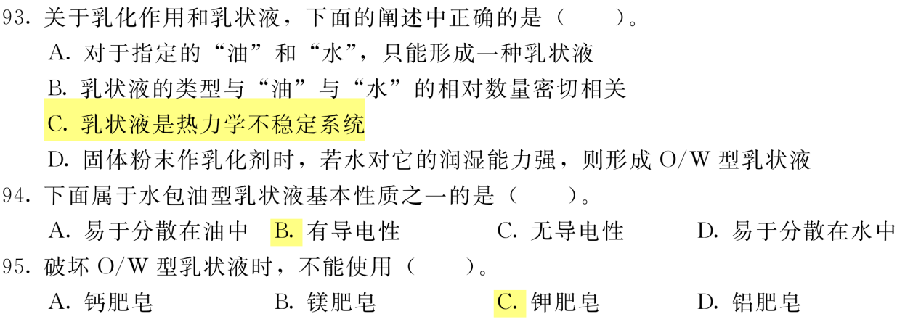
- 破乳应在酸性下。
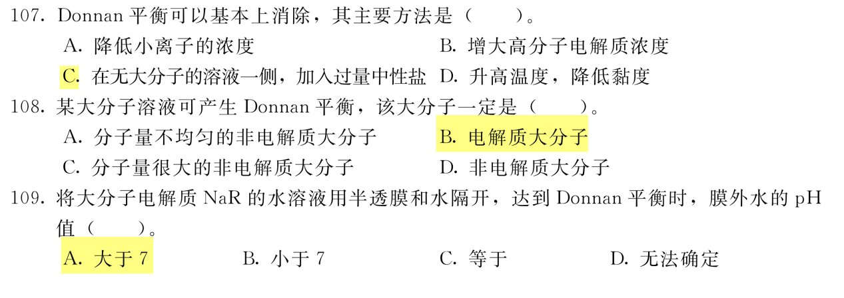
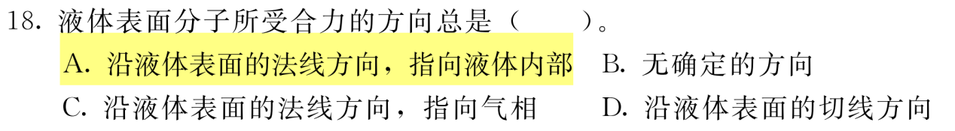

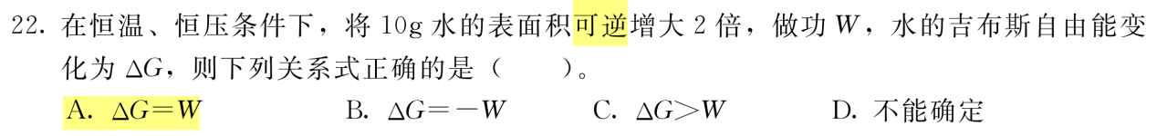
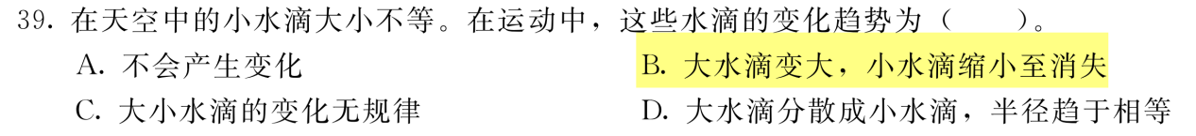
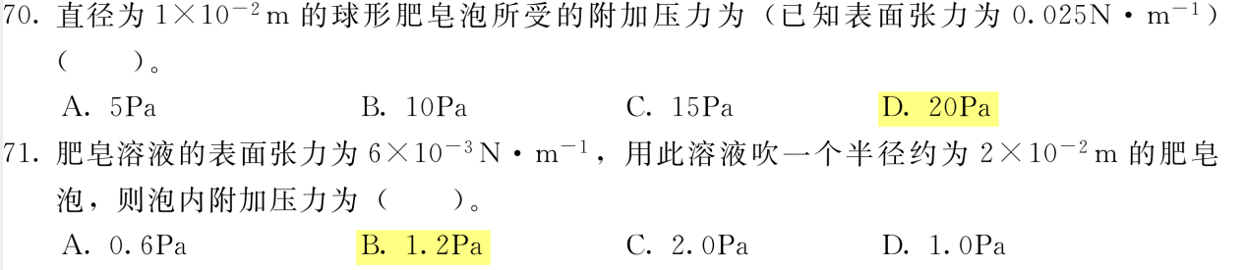
肥皂泡有内外两个膜。
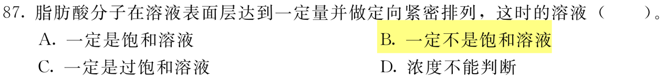
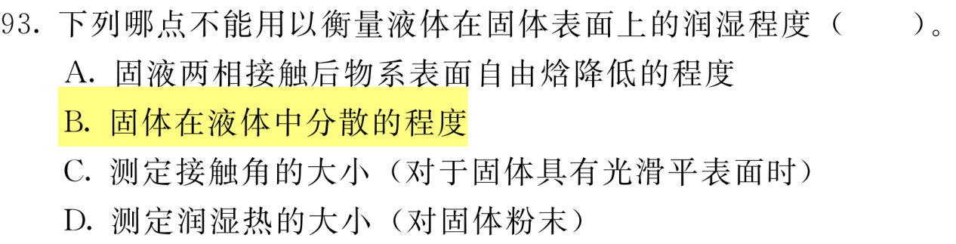
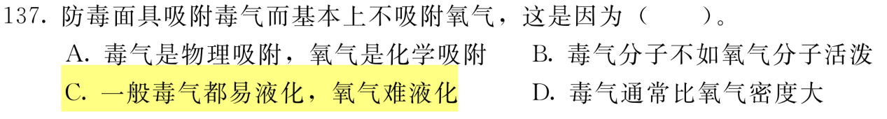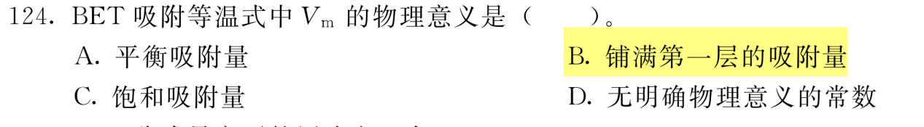
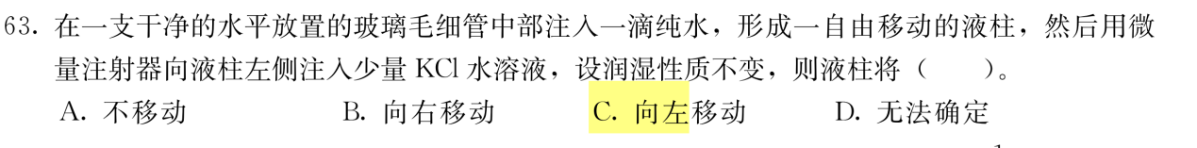
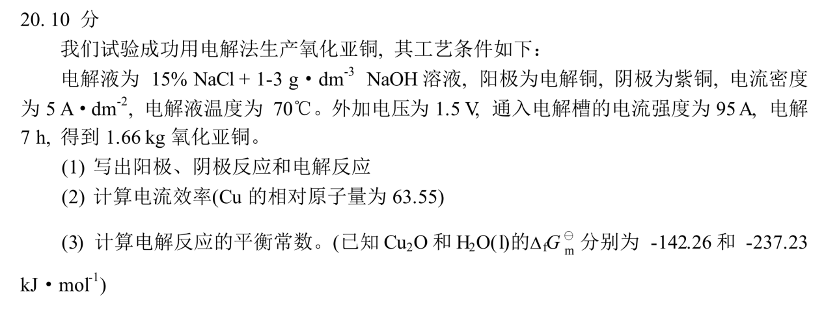
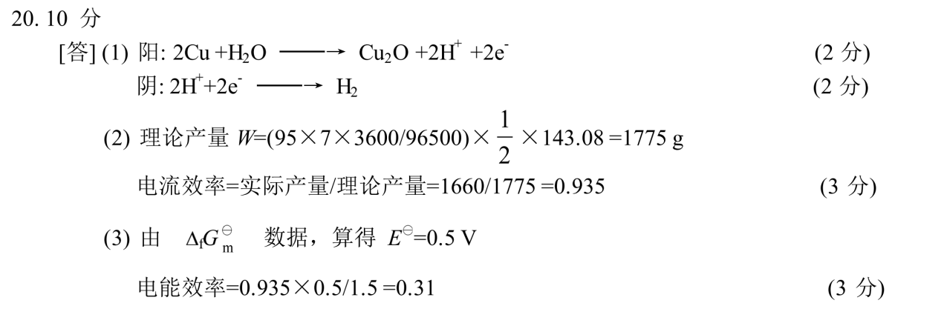
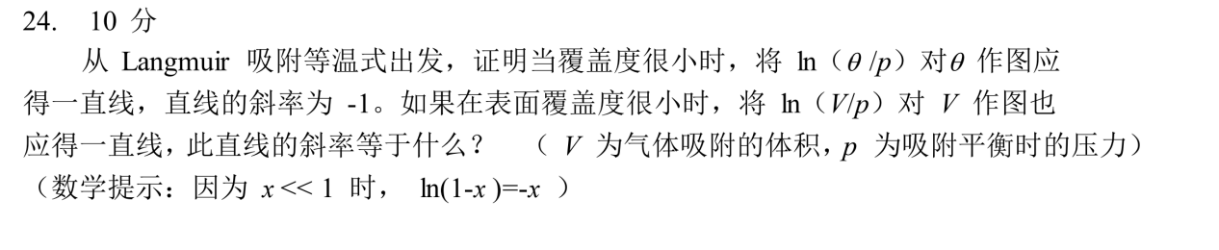
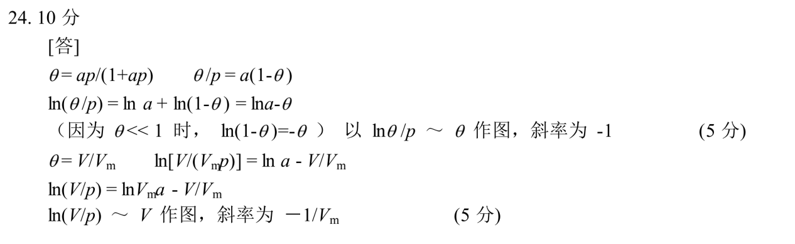
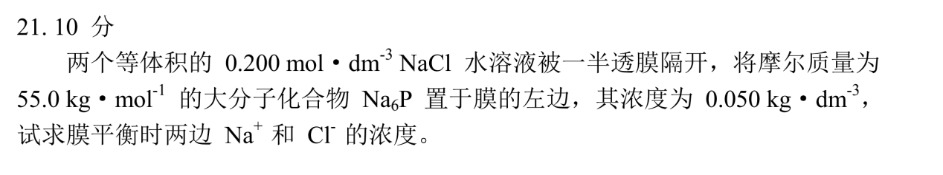
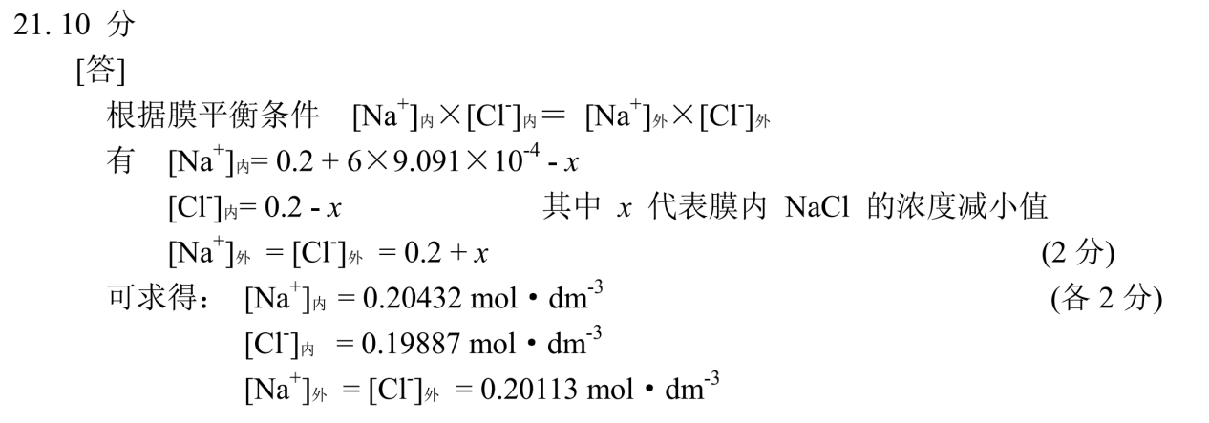
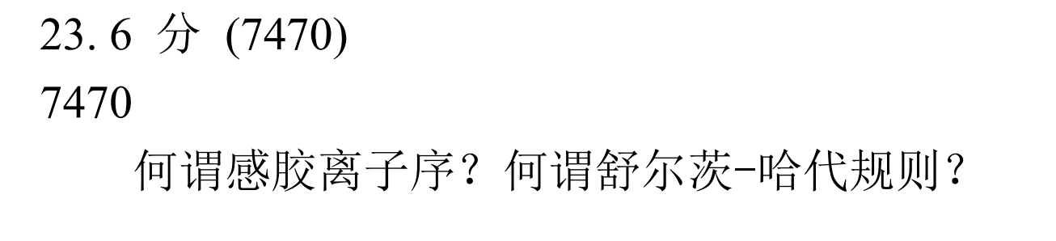
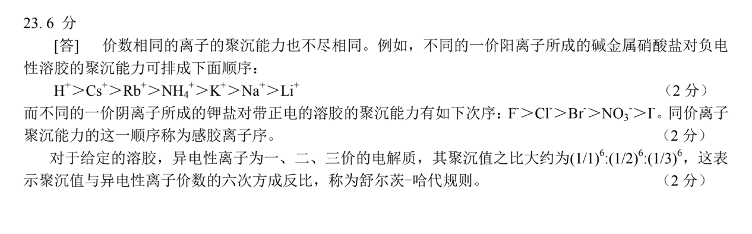
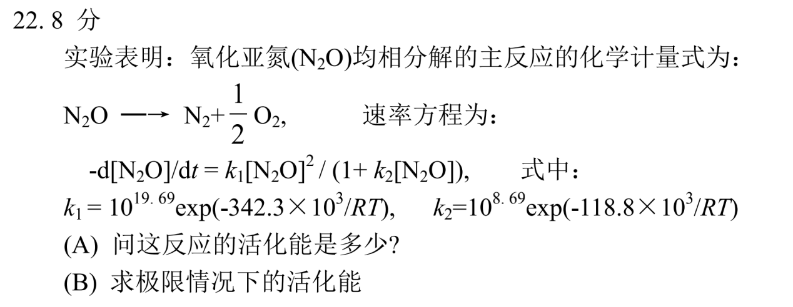
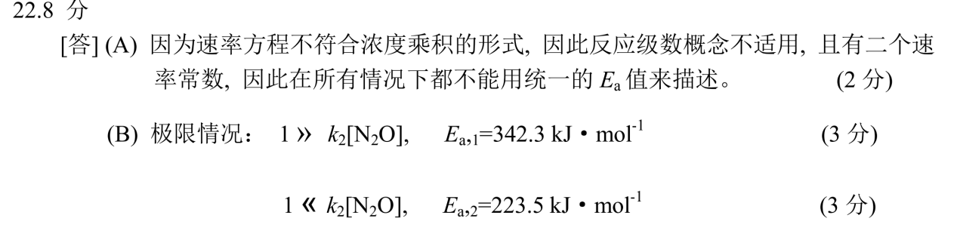
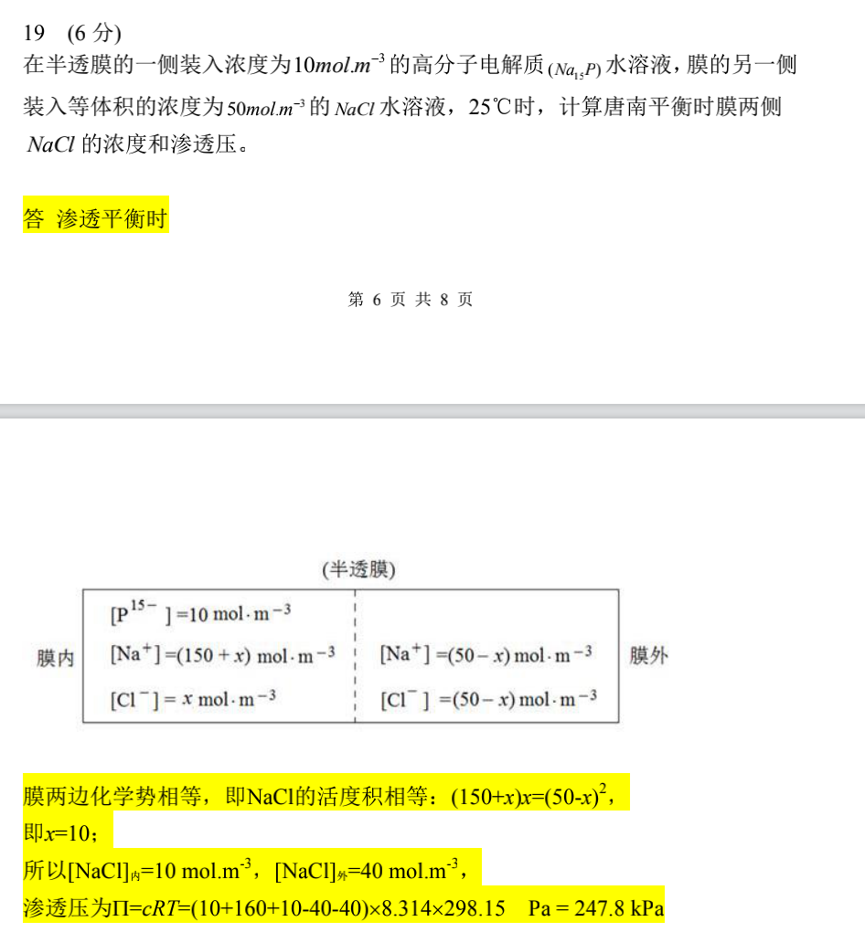
12. 1分 (4297)
恒温、恒压下，可逆电池放电过程的： ( )
(A) ΔH = Q
(B) ΔH < Q
(C) ΔH > Q
(D) ΔH与Q的 关系不定
(B)ΔH =ΔG + TΔS = W_{f}+ Q_{r}
14. 2分 (7319)
可以根据超显微镜视野中光点亮度的强弱来估计胶粒的_____________________；根据闪光现象可以大致判断胶粒的_________。
[答] 大小是否均匀 形状
23. 10分 (4872)
298 K时,用Pb为电极来电解0.100 mol·dm⁻³ H₂SO₄(γ±=0.265)。 在电解过程中,
把Pb阴极与另一摩尔甘汞电极相联接， 当Pb阴极上氢开始析出时,测得E_{分解}=1.0685 V,
试求H₂在Pb电极上的超电势(H₂SO₄只考虑一级电离),已知摩尔甘汞电极的氢标电势
φ_{甘汞}=0.2800 V。
23. 10分 (4872)
[答]氢刚在Pb极上析出时,阴极电势为
φ(H₂)=φ(甘汞)-E(分解) =0.2800 V-1.0685 V= -0.7885 V (2分)
而氢电极的平衡电势为
φ(H⁺/H₂) =φ$-0.05915lg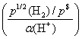≅ 0.05915lgα (H⁺)
=-0.0933 V (4分)
∴η_{阴}=φ(H⁺/H₂,平) -φ(H₂) =0.6952 V
氢气逸出,其压力 p(H₂)≥p$. (4分)

